**INDICAÇÃO Nº / 2021**

Indica **limpeza** e construção de pista de **caminhada** e **ciclovia** sob o “linhão” localizado entre a Rua 30 do Pq. Pavan e a Rua 01 do Jd. Casa Verde.

**EXCELENTÍSSIMO SENHOR PRESIDENTE DA CÂMARA MUNICIPAL DE SUMARÉ,**

Nos termos dos art. 203 a 205 do Regimento Interno desta Casa de Leis, solicito a Vossa Excelência o envio desta propositura ao Excelentíssimo Senhor Prefeito Municipal de Sumaré indicando a **limpeza** de lixos descartados irregularmente (foto em anexo) e a construção de **pista de caminhada** e **ciclovia** sob o “linhão” localizado entre a Rua 30 do Pq. Pavan e a Rua 01 do Jd. Casa Verde.

A prática de caminhada, corrida e ciclismo está cada vez mais em alta, seja pelos cidadãos que não possuem veículos motorizados, sejam por aqueles que desejam e necessitam praticar atividades físicas. O atendimento dessa solicitação satisfaz a demanda de muitas pessoas e representa o zelo da Administração Pública com a região, trazendo um aspecto moderno, estético e funcional para esse espaço urbano.

Sala das sessões, 08 de junho de 2021.

**TIÃO CORREA**

Vereador - PSDB

**ANEXO**

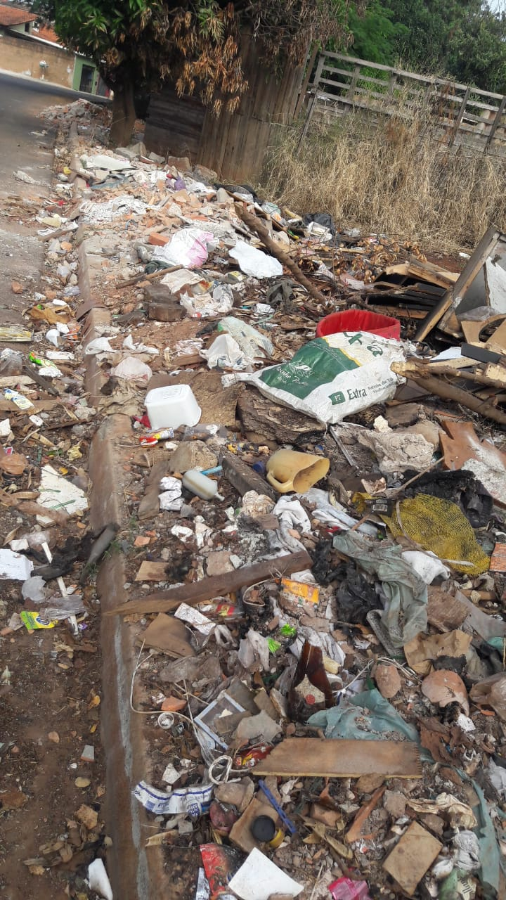**Figura 1.** A foto à esquerda mostra o descarte irregular de lixo e a imagem à direita mostra a solicitação de serviço pelo Sistema 156 com o endereço.

